Инструкция для родителей
«Как получить сертификат»
- Зайти на сайт Навигатора ДОД https://dop.edu.orb.ru/ , в правом верхнем углу нажать на значок «Колокольчик», войти
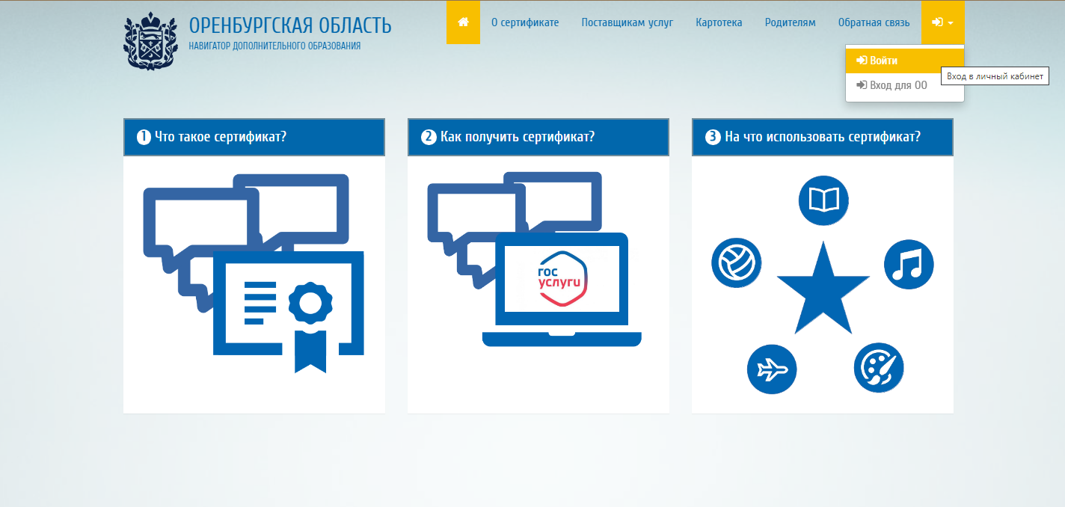
- Войти в личный кабинет Навигатора ДОД через ГИЧС ЕЛК используя логин и пароль от ЕПГУ (госуслуги)
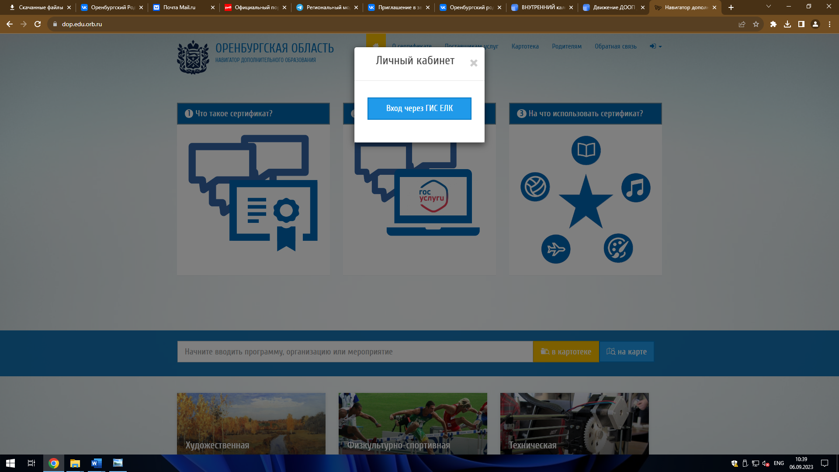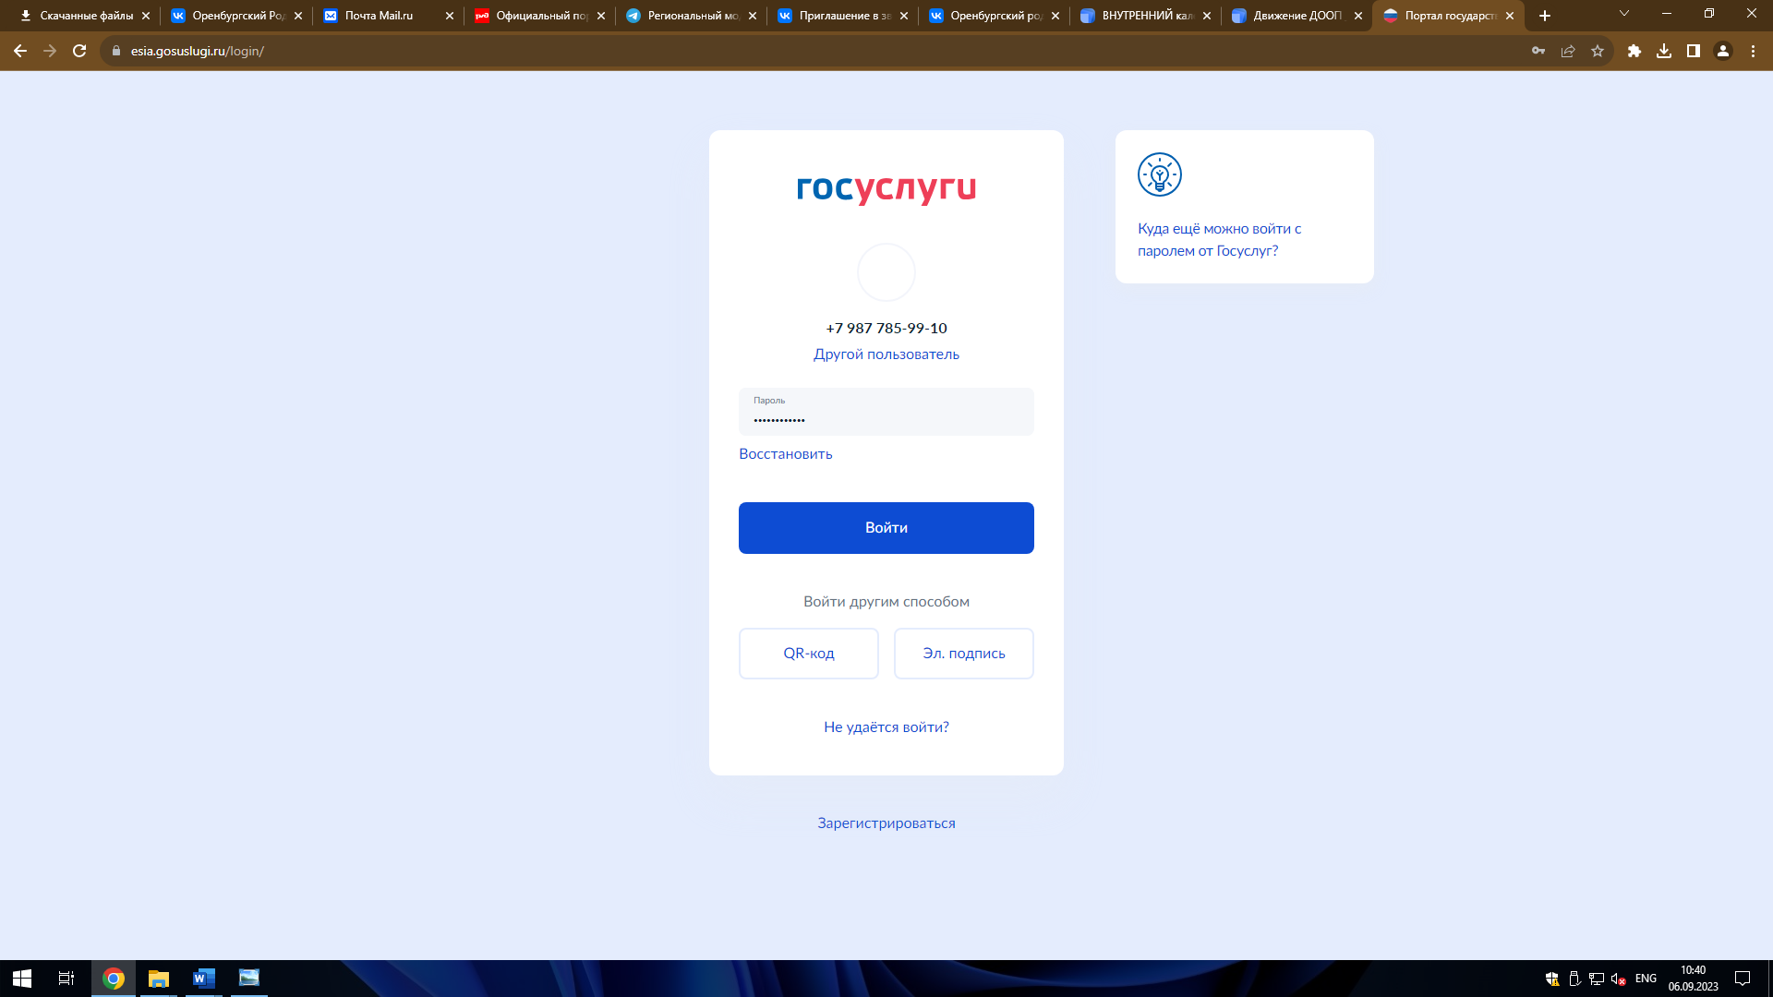

- Во вкладке «Сертификаты», получить сертификат
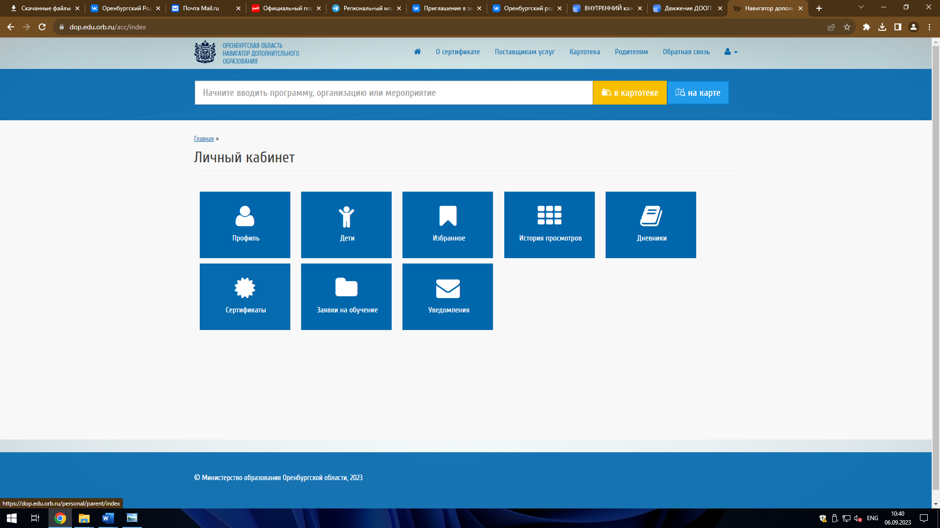
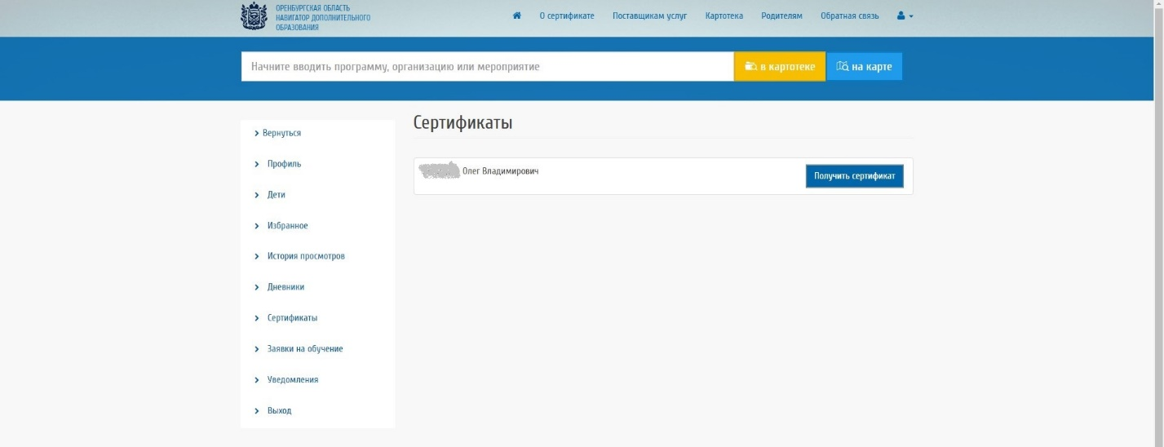

- Внести информацию из свидетельства о рождении ребенка, подать заявление
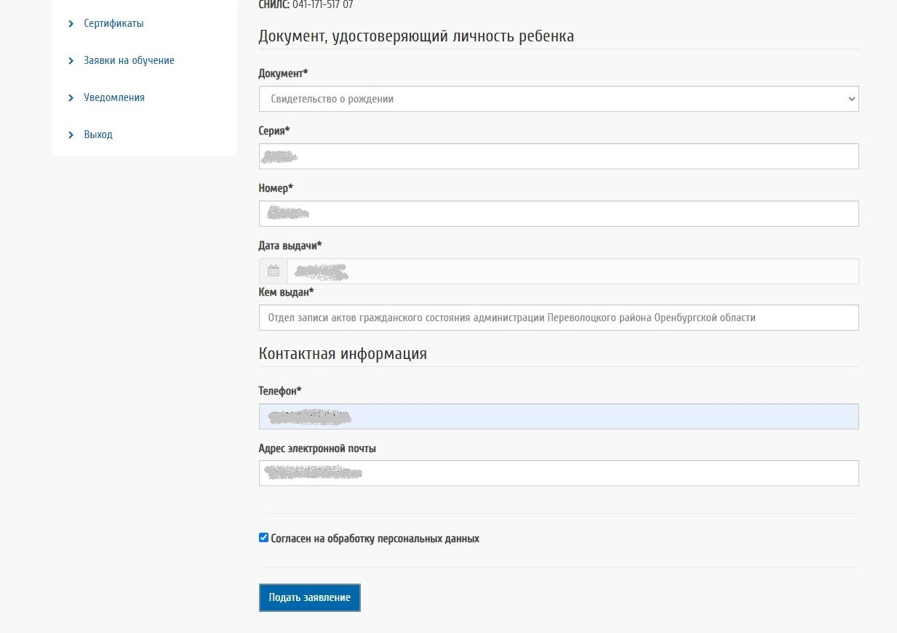
5)Ваше заявление успешно подано и ожидает свое рассмотрение оператором системы
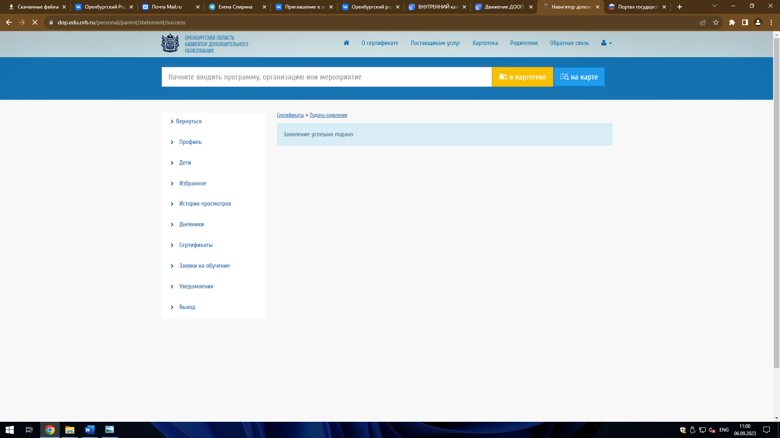
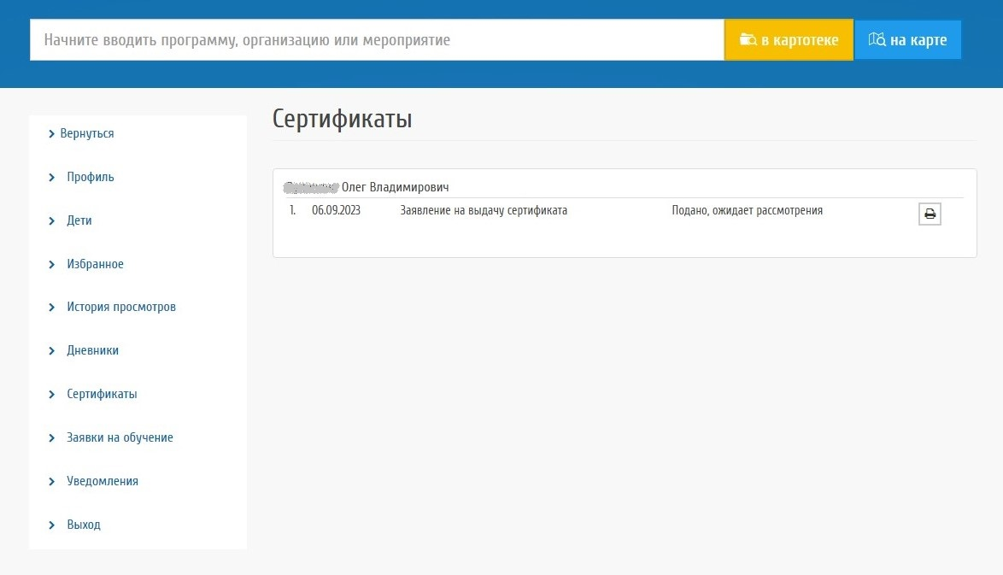
6) После принятия заявления МОЦ сертификат появится в личном кабинете родителя и доступен для скачивания. Горячая линия МОЦ
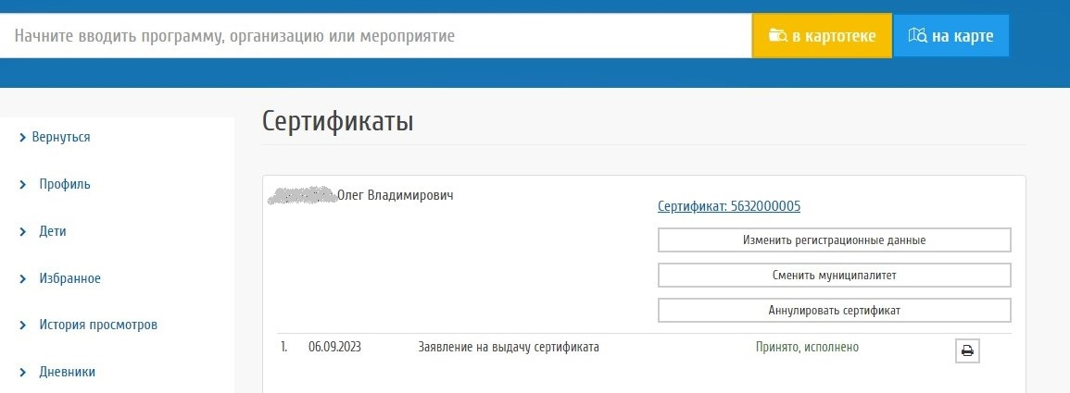

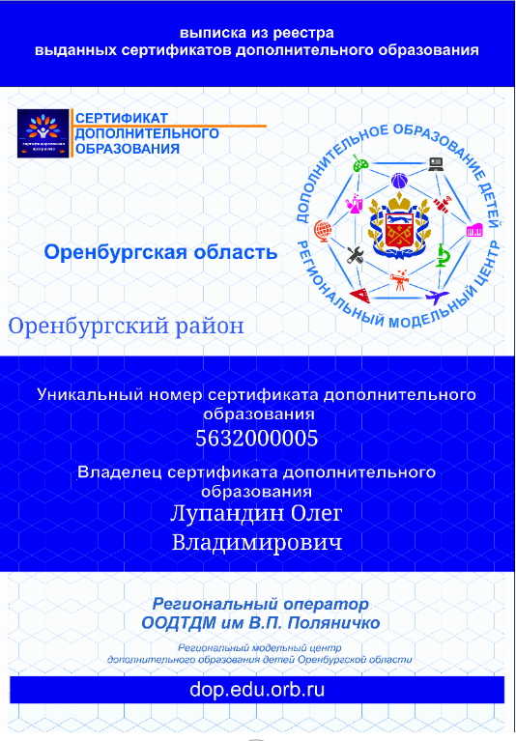
7) Далее, уже имея сертификат, можно записаться на программы, помеченные знаком отличия в Навигаторе.
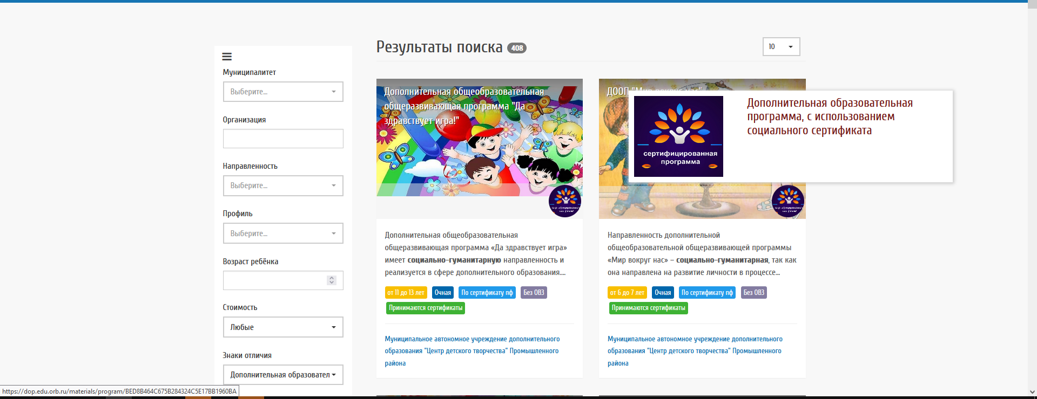

Внимание!!! Трудности, с которыми чаще всего сталкиваются.
Для добавления ребенка нужно нажать «+» и внести все данные о ребенке.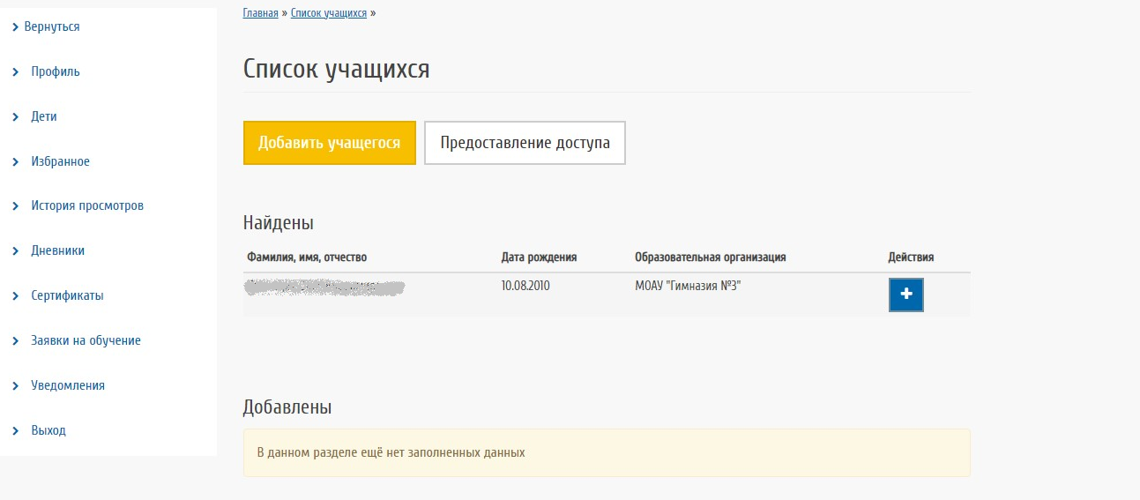

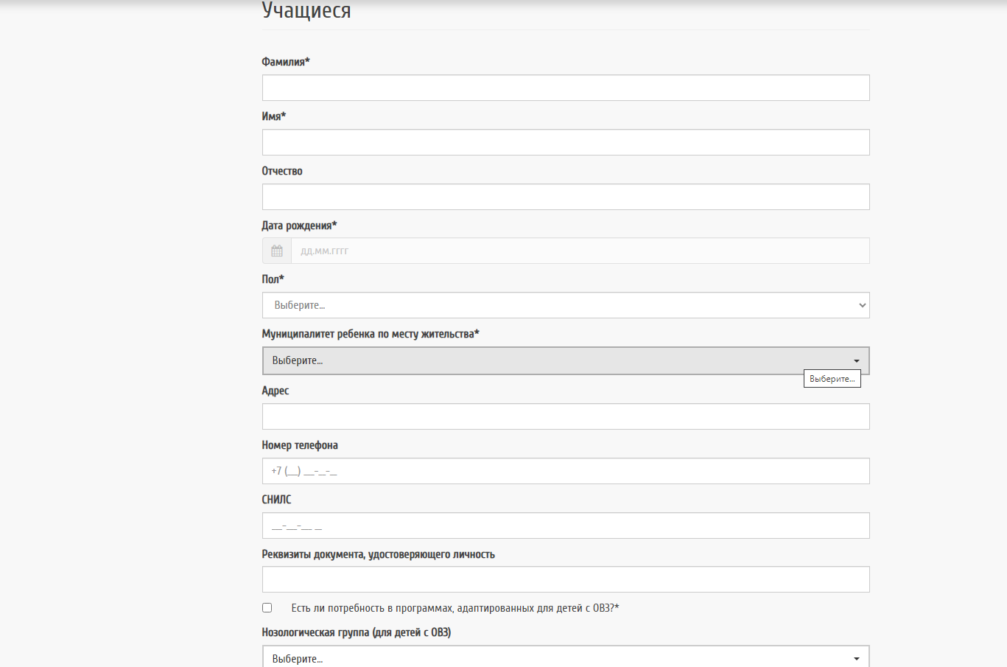

Если появляется ошибка, что «ребенок уже зарегестрироване в системе», значит
1) либо существует 2 учетные записи (обычно из-за смены снилса/пароля ЕПГУ)
2) либо ребенок прикреплен и числится за другим родителем
Нужно оставить заявку по телефону Горячей линии МОЦ, сообщив:
- ФИО/снилс родителя к кому прикрепить
- ФИО/дата рождения ребенка
